KATA PENGANTAR

Artinya : “Hai orang-orang yang beriman, sukakah kamu aku tunjukkan suatu perniagaan yang dapat menyelamatkanmu dari azab yang pedih?. (yaitu) kamu beriman kepada Allah dan Rasulnya dan berjihad di jalan Allah dengan harta dan jiwamu. Itulah yang lebih baik bagimu, jika kamu mengetahui. (As-Shaff Ayat 10-11).
Segala puji syukur penulis ucapkan kepada Tuhan Yang Maha Esa atas rahmat dan karunia-Nya sehingga penulis dapat melaksanakan penelitian dan menyelesaikan penulisan bahan skripsi ini dengan judul ‘’ Uji Daya Hambat Ekstrak Etanol Dan Metanol Kulit Kayu Raru (Cotylelobium Melanoxylon (Hook.F.) Pierre) Terhadap Saccharomyces Cerevisiae Hasil Isolasi Dari Air Nira’’, sebagai syarat memperoleh gelar Sarjana Farmasi pada Fakultas Farmasi Universitas Muslim Nusantara Al Washliyah Medan.
Pada kesempatan ini penulis mengucapkan terimakasih yang sebesar-besarnya kepada kedua orang tua Ayahanda Aidil Hidayat Nasution dan Ibunda Mismayana dan kakak saya Kiki Dwiyanti Nasution dan kedua adik saya Muhammad Azril Hidayat Nasution dan Alfazri Aulia Furqon Nasution dengan kasih sayang senantiasa memberikan doa serta dukungan dan material kepada penulis sehingga penulis dapat menyelesaikan penulisan bahan skripsi ini.
Penulis juga menyampaikan terimakasih yang sebesar-besarnya kepada Ibu Anny Sartika Daulay, S.Si., M.Si. selaku pembimbing yang telah membimbing dan memberi banyak masukan serta saran dan motivasi kepada penulis dengan penuh kesabaran dan tanggung jawab selama penelitian sehingga selesainya bahan skripsi ini.
Pada kesempatan ini penulis juga mengucapan terimakasih yang sebesar-besarnya kepada:
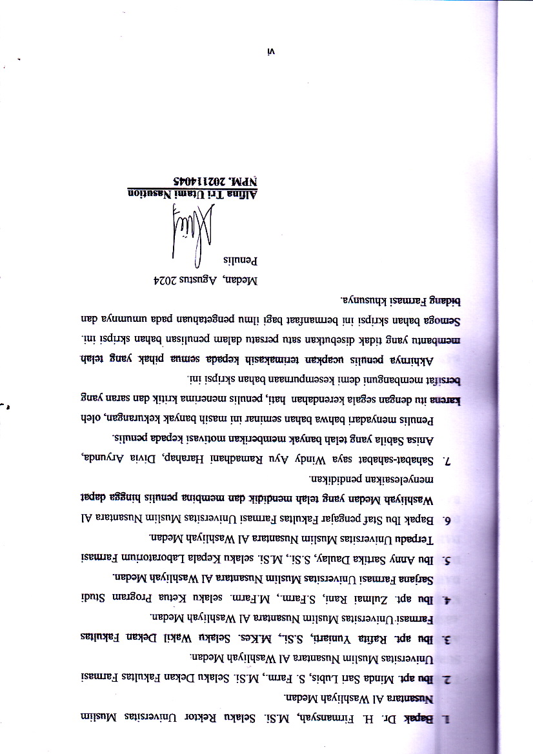

DAFTAR ISI

KATA PENGANTAR i
DAFTAR ISI iii
DAFTAR TABEL ix
DAFTAR GAMBAR x
DAFTAR LAMPIRAN xi
BAB I PENDAHULUAN 1
1.1 Latar Belakang 1
1.2 Rumusan Masalah Penelitian 2
1.3 Hipotesesis Penelitian 2
1.4 Tujuan Penelitian 3
1.5 Manfaat Penelitian 3
1.6 Kerangka Pikir Penelitian 5
BAB II TINJAUAN PUSTAKA 6
2.1 Uraian Tumbuhan 6
2.1.1 Klasifikasi Tumbuhan Kayu Raru (Cotylelobium melanoxylon (Hook.f.) Pierre) 6
2.1.2 Morfologi Kayu Raru (Cotylelobium melanoxylon (Hook.f.) Pierre) 6
2.1.3 Kandungan kimia kulit kayu raru (Cotylelobium melanoxylon (Hook.f.) Pierre) 7
2.2 Simplisia 7
2.3 Ekstrak 10
2.4 Ekstrak 13
2.5 Skrinning Fitokimia 15
2.6 Senyawa Metabolit Sekunder 16
2.6.1 Alkaloid 16
2.6.2 Flavonoid 17
2.6.3 Tanin 17
2.6.4 Saponin 18
2.6.5 Steroid dan Terpenoid 19
2.7 Senyawa Flavonoid 20
2.8 Kegunaan Flavonoid 22
2.9 Kuarsetin 22
2.10 Analisis Flavonoid total 23
2.11 Spektrofotmetri UV-Vis 24
2.11.1 Pengertian 24
2.11.2 Tipe-tipe spekrofotometri UV-Vis 25
2.11.3 Syarat Pengukuran 27
2.11.4 Hukum Lambert-Beer 27
2.11.5 Prinsip Kerja Spetrofotometri 28
2.13 Jamur 30
2.13.1 Struktur Jamur 30
2.13.2 Karakteristik Jamur 31
2.13.3 Nutrisi Jamur 32
2.13.4 Metabolisme 34
2.13.5 Faktor Lingkungan Yang Mempengaruhi Kehidupan Jamur 37
2.13.6 Media Pertumbuhan Jamur 37
BAB III METODE PENELITIAN 40
3.1 Rancangan Penelitian 40
3.1.1 Variabel Penelitian 40
3.1.2 Parameter Penelitian 40
3.2 Jadwal dan Lokasi Penelitian 41
3.2.1 Lokasi Penelitian 41
3.2.2 Jadwal Penelitian 41
3.3 Bahan dan Peralatan 41
3.3.1 Bahan Penelitian 41
3.3.2 Alat 42
3.4 Persiapan Bahan 42
3.4.1 Determinasi Sampel 42
3.4.2 Pengambilan Sampel 42
3.4.3 Pengumpulan Sampel 42
3.4.4 Pengelolahan Sampel 42
3.5 Pemeriksaan Karakteristik Simplisia 43
3.5.1 Makroskopik 43
3.5.2 Mikroskopik 43
3.5.3 Penetapan Kadar Air 43
3.5.4 Penetapan Kadar Sari Larut dalam Air 44
3.5.5 Penetapan Kadar Sari Larut dalam Etanol 45
3.5.6 Penetapan Kadar Abu Total 45
3.5.8 Susut Pengeringan 46
3.6 Pembutan Larutan Pereaksi 46
3.6.1 Larutan Pereaksi Bouchardat 46
3.6.2 Larutan Pereaksi Dragenrof 46
3.6.3 Larutan Pereaksi Mayer 46
3.6.4 Larutan Pereaksi Molisch 47
3.6.5 Pereaksi Pb (II) asetat 0,4 N 47
3.6.6 Pereaksi NaOH 2N 47
3.6.7 Larutan FeCL3 1% 47
3.6.8 Larutan H2SO4 2N 47
3.6.9 Larutan HCl 2N 47
3.6.10 Larutan HNO3 0,5N 47
3.7 Skrining Fitokimia 48
3.7.1 Pemeriksaan Alkaloida 48
3.7.2 Pemeriksaan Flavonoid 48
3.7.3 Pemeriksaan Saponin (uji busa) 49
3.7.2 Pemeriksaan Tanin 49
3.7.3 Pemeriksaan Glikosida 49
3.7.4 Pemeriksaan Steroid/Triterpenoid 50
3.8 Pembuatan Ekstrak Etanol Metanol 50
3.8.1 Pembuatan Ekstrak Etanol Kulit Kayu Raru 50
3.8.2 Pembuatan Ekstrak Metanol Kulit Kayu Raru 51
3.9 Pembuatan Fraksinasi Flavonoid 51
3.10 Uji Kuantitatif Menggunakan Spektrofotometri Flavonoid 52
3.10.1 Penentuan panjang gelombang maksimum (ƛmaks) quersetin 52
3.10.2 Pembuatan Kurva Baku Quersetin 52
3.10.3 Pengukuran Operating Time (OT) 53
3.11 Isolasi Saccharomyces cerevisiae Dari Air Nira 53
BAB IV HASILDAN PEMBAHASAN 56
4.1 Hasil Identifikasi Sempel 56
4.2 Hasil Pengolahan Sampel 56
4.3 Hasil Pemeriksaan Karakterisasi Simplisia 56
4.3.1 Pemeriksaan Makroskopik Simplisia Kayu raru 56
4.3.2 Pemeriksaan Mikroskopik Serbuk Simplisia 57
4.3.3 Pemeriksaan Karakterisasi Simplisia 57
4.4 Hasil Ekstraksi 58
4.5 Skrining Fitokimia 59
4.6 Hasil Fraksinasi Flavonoid 61
4.6.1 Hasil Spektro FT-IR 62
4.7 Hasil Panjang Gelombang Maksimum Flavonoid Kuarsetin 64
4.7.1 Hasil pengukuran operating time 66
4.7.2 Hasil Kurva Kalibrasi Kuarsetin 66
4.7.3 Hasil Kadar Flavonoid Ekstrak etanol dan metanol Kulit Kayu Raru (Cotylelobium melanoxylon (Hook.f.) Pierre) 67
4.8 Isolasi Saccharomyces cerevisiae Dari Air 69
4.9 Hasil Pengujian Daya Hambat Saccharomyces cerevisiae 71
BAB V KESIMPULAN DAN SARAN 74
5.1 Kesimpulan 74
5.2 Saran 74
DAFTAR PUSTAKA 75

DAFTAR TABEL

Tabel 4. 1 Pengamatan Makroskopik kulit kayu raru 56
Tabel 4. 2 Hasil karakterisasi serbuk simplisia kulit kayu raru (Cotylelobium melanoxylon (Hook.f.) Pierre) 57
Tabel 4. 3 Hasil rendemen ekstrak etanol kulit kayu raru dan ekstrak metanol kulit kayu raru. 59
Tabel 4. 4 Hasil skrinning fitokimia 59
Tabel 4. 5 Hasil Analisis Kualitatif Isolasi Flavonoid 61
Tabel 4. 6 Penentuan Gugus Fungsi dari Faraksinasi Flavonoid Ekstrak Etanol dan Metanol Kulit Kayu Raru 64
Tabel 4. 7 Nilai Absorbansi Larutan Baku Kuarsetin 66
Tabel 4. 8 Nilai Flavonoid Total Ekstrak Etanol dan Metanol Kulit Kayu Raru (Cotylelobium melanoxylon (Hook.f.) Pierre) 68
Tabel 4. 9 Hasil Uji Daya Hambat Saccharomyces cerevisiae Ekstrak Etanol Dan Metanol Kulit Kayu Raru 71

DAFTAR GAMBAR

Gambar 2. 1 Tumbuhan Kayu Raru (Cotylelobium melanoxylon (Hook.f.) Pierre) 6
Gambar 2. 2 Struktur Alkaloid Non Heterosiklik 16
Gambar 2. 3 Struktur Alkaloid Heterosiklik 17
Gambar 2. 4 Struktur Tanin 18
Gambar 2. 5 Struktur Saponin 19
Gambar 2. 6 Struktur Steroid 19
Gambar 2. 7 Struktur Terpenoid 20
Gambar 2. 8 Struktur Flavonoid 21
Gambar 2. 9 Struktur kuarsetin 23
Gambar 2. 10 Reaksi AlCl3 24
Gambar 2. 11 Diagram alat spektrofotometer UV-Vis (single beam) 26
Gambar 2. 12 Skema spektrofotometer UV-Vis (Double-beam) 26
Gambar 2. 13 Spektrum Inframerah dari senyawa isolate 30
Gambar 2. 14 Skema : Pembentukan metabolit sekunder dari metabolit primer 36
Gambar 4. 1 Spektro FT-IR senyawa Flavonoid Dari Isolat ekstrak etanol Kulit kayu Raru 63
Gambar 4. 2 Spektro FT-IR senyawa Flavonoid Dari Isolat ekstrak Metanol Kulit kayu Raru 63
Gambar 4. 3 Panjang gelombang maksimum kuarsetin 65
Gambar 4. 4 Kurva kalibrasi kuarsetin 67
Gambar 4. 5 Isolasi Jamur Saccaharomyces cerevisiae 69

DAFTAR LAMPIRAN

Lampiran 1 Hasil identifikasi kulit kayu raru (Cotylelobium melanoxylon (Hook.f.) Pierre) 77
Lampiran 2 Bagan Alir Pembuatan Serbuk Simplisia (Cotylelobium melanoxylon (Hook.f.) Pierre) 78
Lampiran 3 Pembuatan Ekstrak Methanol Dan Ekstrak Etanol Kulit Kayu Raru (Cotylelobium melanoxylon (Hook.f.) Pierre) 79
Lampiran 4 Bagan Alir Analisis Kualitatif Isolasi Flavonoid 80
Lampiran 5 Penentuan Panjang Gelombang Maksimum Kuarsetin 81
Lampiran 6 Pengukuran Operating Time 82
Lampiran 7 Pembuatan Kurva Baku Kuarsetin 83
Lampiran 8 Bagan alir penetapan kadar flavonoid ekstrak etanol danmetanol kulit kayu raru (Cotylelobium melanoxylon (Hook.f.) Pierre) 84
Lampiran 9 Bagan Alir Isolasi Saccharomyces cerevisiae Dari Air Nira 85
Lampiran 10 Bagan Alir Uji Daya Hambat Saccharomyces cerevisiae 86
Lampiran 11 Kulit Kayu Raru (Cotylelobium melanoxylon (Hook.f.) Pierre) 87
Lampiran 12 Karakterisasi serbuk simplisia kulit kayu raru (Cotylelobium melanoxylon (Hook.F.) Pierre) 88
Lampiran 13 Perhitungan hasil karakterisasi serbuk simplisia kulit kayu raru 90
Lampiran 14 Hasil Skrinning serbuk dan ekstrak kulit kayu raru (Cotylelobium melanoxylon (Hook.F.) Pierre) 93
Lampiran 15 Fraksinasi Flavonoid Ekstrak Etanol dan Metanol Kulit kayu Raru 95
Lampiran 16 Hasil spektro FT-IR Isolat Flavonoid 96
Lampiran 17 Pengukuran panjang gelombang Kuarsetin 97
Lampiran 18 Operating Time Kuarsetin 98
Lampiran 19 Kurva Kalibrasi Kuarsetin 99
Lampiran 20 Data absorbansi ekstrak etanol dan metanol kulit 100
Lampiran 21 Analisis kadar flavonoid ekstrak etanol dan metanol kulit kayu raru (Cotylelobium melanoxylon (Hook.f.) Pierre) 101
Lampiran 22 Perhitungan persamaan regresi kurva kalibrasi kuarsetin 102
Lampiran 23 Perhitungan Kadar flavonoid Ekstrak Etanol Kulit Kayu Raru (Cotylelobium melanoxylon (Hook.f.) Pierre) 103
Lampiran 24 Perhitungan Kadar Flavonoid Ekstrak Metanol Kayu Raru (Cotylelobium melanoxylon (Hook.f.) Pierre) 105
Lampiran 25 Daftar Tabel Distribusi T tabel 108
Lampiran 26 Perhitungan Statistik Flavonoid Ekstrak Etanol Kayu Raru (Cotylelobium melanoxylon (Hook.f.) Pierre) 109
Lampiran 27 Perhitungan Statistik Flavonoid Ekstrak Metanol Kayu Raru (Cotylelobium melanoxylon Pierre) 111
Lampiran 28 Perhitungan % Rendemen Ektraks Etanol Dan Metanol Kulit Kayu Raru (Cotylelobium melanoxylon (Hook.f.) Pierre) 112
Lampiran 29 Perhitungan % Rendemen Isolasi Flavonoid 113
Lampiran 30 Isolasi Saccharomyces cerevisiae Dari Air Nira Dan Uji Daya Hambat 114

